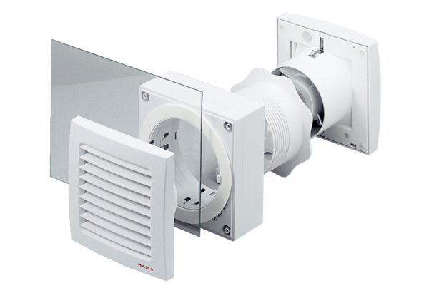Pribor za prozorsku ugradnju FE 100 SGJedinica za pakiranje: 1 komAsortiman: A
Broj artikla: 0093.1023Proizvođač: MAICO

